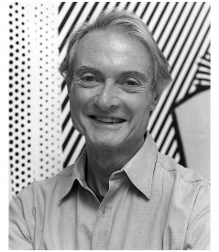LIKOVNI : *SLIKAMO KAO ROY LICHTENSTEIN - mamin/ obiteljski portret*

* Prvi način približavanja načinu rada R. Lichtensteina je crtanje i slikanje flomasterima.
* Drugi, nešto složeniji način je slikanje temperama i *rasteriranje ploha* koristeći neki oblik rupičastog podmetača za kućanstvo. VI IZABERITE **JEDAN** OD OVA DVA NAČINA.

„ POGLEDAJTE PREZENTACIJU O MOJEM ŽIVOTU I RADU;

VIŠE PUTA PREGLEDAJTE I PROČITAJTE!“

**1**. Crnim flomasterom nacrtati : ( valove i zrake sunca, ako je to motiv, kao u primjeru dole ) – obrisnim ( rubnim ) crtama sve oblike, rubove.

- Vi crtate **mamin portret,** gledaj u neku maminu fotku i precrtaj!

Kao kod izlaska sunca tako i vi nacrtajte još neke dijelove na portretu: dijelove lica, kosu, vrat, detalje

- Uz pomoć ravnala ravnomjerno nanositi točkice i popunjavati odabrane plohe

- Koristiti samo osnovne boje i crnu boju ( OSNOVNE BOJE – crvena, žuta, plava )

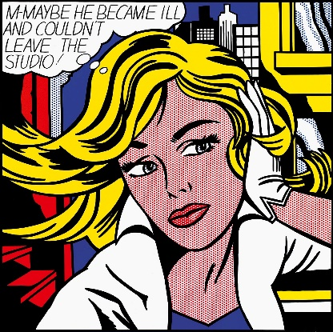- Neke plohe u potpunosti popuniti čistim bojama

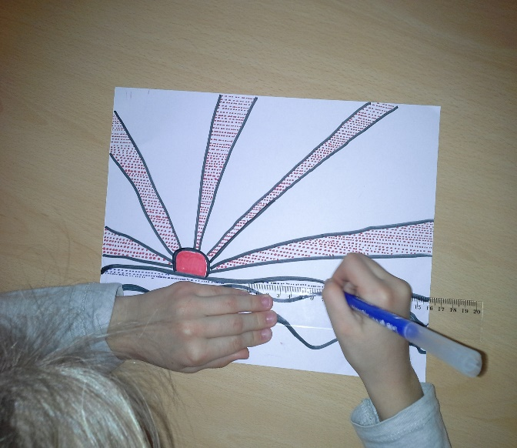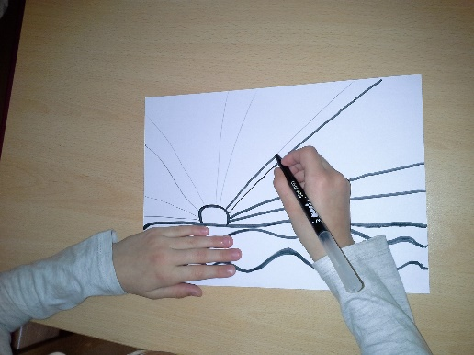

*- Ako želiš ubaci i govorni oblačić, ali i ne moraš*.

**2.** Preko papira prisloniti i učvrstiti rupičasti protuklizni podmetač ili neko slično pomagalo:

- boju prvo razmazati kistom, a zatim utrljavati četkicom za zube

- pažljivo ukloniti šablonu

- kada se boja osuši, neke plohe oslikati potpuno bojom prekrivajući rasteriranu površinu

- na kraju tankim kistom crnom bojom opcrtati plohe ( ili crnim flomićem )

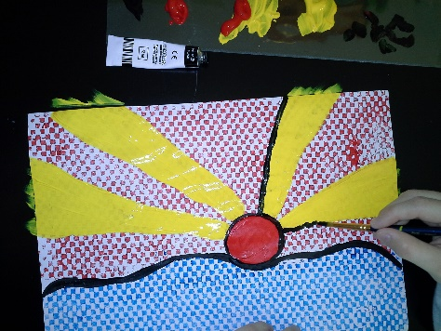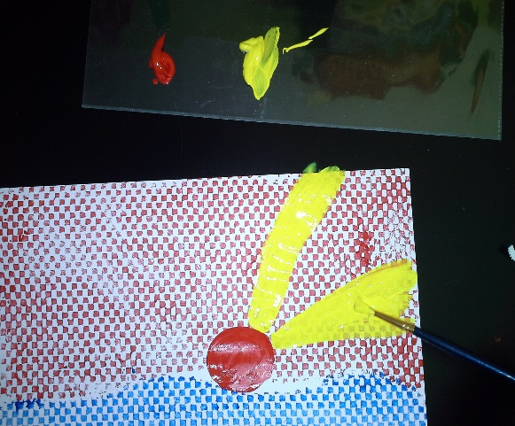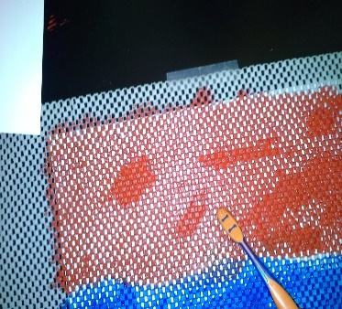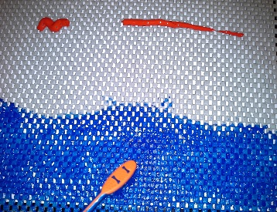

**

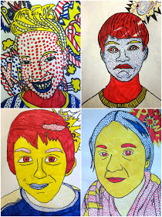

* Vi **na ovaj način crtate mamin portret**!
* Ali – ako želite možete nacrtati mamu i sebe ovako,
* Ili cijelu obitelj, onda podijeli papir na 3-4 dijela, kao na lijevoj slici
* Gledaj u fotografije i precrtaj oblik lica, kosu, nos, obrve, usta,…
* Pošalji meni osobno da pregledam!
* Pokušaj ovu sliku uokviriti ( rebrasti papir ili pravi okvir,..) i pokloni mami u

nedjelju uz pjesmicu i čestitku.

**Svim mamama čestitam njihov dan!**